Schülerversuch – Regenbogen im Glas
Sirup, Geschirrspülmittel, Wasser, Rapsöl und Ethanol werden mit Lebensmittelfarbe eingefärbt und entsprechend ihrer Dichte in ein Glasgefäß geschichtet. Hier werden die verschiedenen Stoffeigenschaften bezüglich der Dichte und Löslichkeit genutzt, um ein anschauliches Ergebnis zu erzeugen. Die SuS brauchen keinerlei Vorkenntnisse.

Gefahrenstoffe
Ethanol |  |  | H: 225 |  |  | P: 210
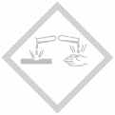 |  | 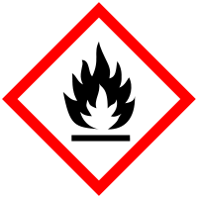

Materialien: Schnappdeckelglas, 5 Bechergläser
Chemikalien: Wasser, Zucker, Geschirrspülmittel, Rapsöl, Ethanol, Lebensmittelfarbe
Durchführung: Die Chemikalien werden mit Lebensmittelfarbe in separaten Bechergläsern eingefärbt. Anschließend werden die Flüssigkeiten vorsichtig in ein Schnappdeckelglas geschichtet. Dabei wird diejenige mit der höchsten Dichte zuerst verwendet und die Folgenden nach abnehmender Dichte ausgewählt. Es ergibt sich die Reihenfolge: Zuckerwasser, Geschirrspülmittel, Wasser, Rapsöl, Ethanol.
Beobachtung: Die Flüssigkeiten durchmischen sich nicht. Es bilden sich zwischen den Schichten Phasengrenzen aus.
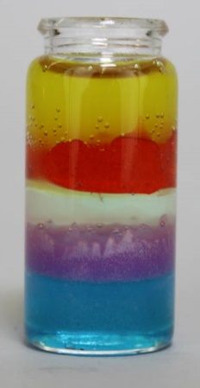
Abb. 2 - Ergebnis des Versuchs.
Deutung: Die verwendeten Flüssigkeiten lösen sich teilweise nicht ineinander. So ist z.B. Öl weder in dem angrenzenden Wasser, noch in Ethanol löslich. Das Geschirrspülmittel, welches sowohl hydrophobe als auch hydrophile Anteile hat, ist nur unter Rühren in Wasser bzw. Zuckerwasser löslich. Daher bilden sich die Phasengrenzen aus.
Ein zweites wichtiges Prinzip ist die Eigenschaft der Dichte, die eine Durchmischung der Schichten verhindert.
Entsorgung: Die Entsorgung der Flüssigkeiten erfolgt über den Ausguss.
Literatur: Young, K. R., Rakola, M., & Pannor, S. (2015). Mach mit!: 50 geniale Experimente für verrückte Wissenschaftler! S. 117. National geographic kids. Stuttgart: Panini.
Der Versuch eignet sich als Erarbeitungsversuch, denn die SuS können aufgrund der Unbedenklichkeit der Chemikalien selbst experimentieren. Sie sollten angeleitet werden Hypothesen zu formulieren und können diese dann selbst überprüfen. Der Versuch zeigt durch die Wahl der Chemikalien eine große Alltagsnähe. Das Ergebnis ist sehr anschaulich und wenig fehleranfällig. Es müssen keine besonderen Experimentierfähigkeiten vorhanden sein, weshalb er sich sehr gut für den Anfangsunterricht eignet. Zusätzlich kann anhand des Versuchs auf das anschließende Thema der Dichte hingearbeitet werden.
Als Variante, um den Fokus allein auf die Dichte zu lenken ist es auch möglich den Regenbogen ausschließlich durch gefärbte Lösungen mit einem verschiedenen Zuckergehalt herzustellen (z.B. Lösung 1 mit 8 EL Zucker, Lösung 2 mit 6 EL Zucker, Lösung 3 mit 4 EL Zucker usw.).

